Las mujeres rurales del Chaco sudamericano, a través de sus emprendimientos, reinventan el trabajo y la memoria de sus pueblos
Detalles
Escrito por Ruth Bautista - IPDRS
Categoría: Nuestras Actividades
Publicado: 14 Enero 2022
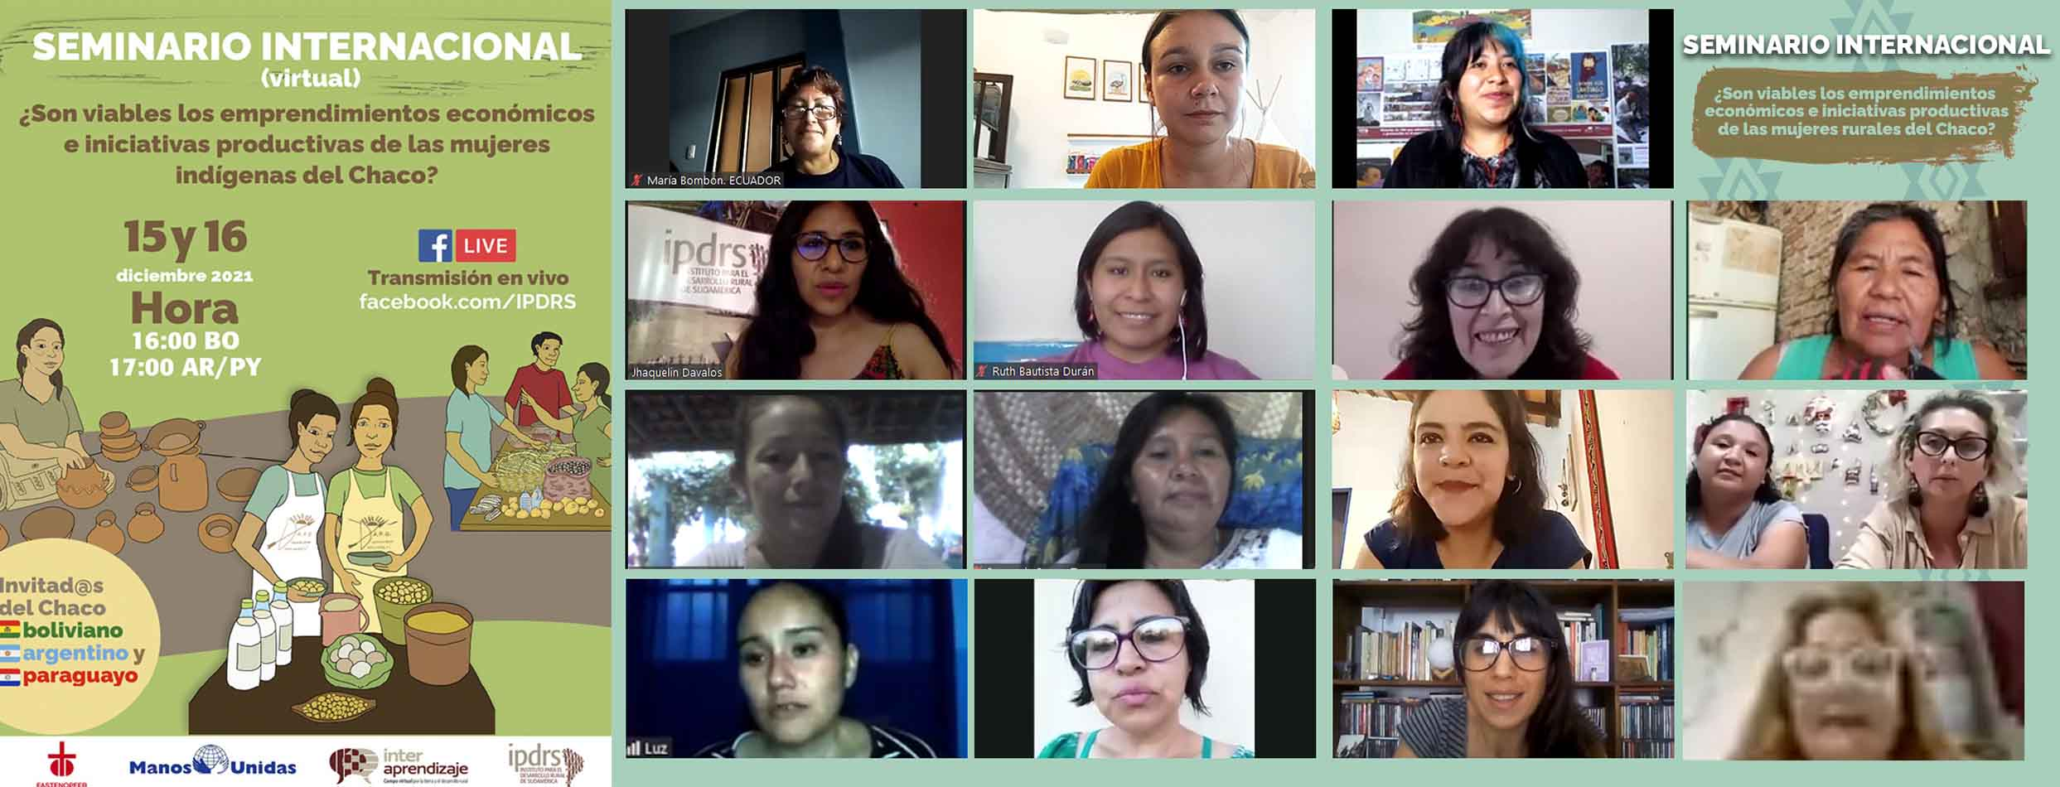
El Seminario Internacional ¿Son viables los emprendimientos económicos e iniciativas productivas de las mujeres indígenas del Chaco?, se realizó entre el 15 y 16 diciembre de 2021, tuvo el objetivo de analizar el emprendimiento y viabilidad de las iniciativas económico-productivas de las mujeres rurales del Chaco, en el marco del ejercicio de sus derechos económicos, políticos, sociales y culturales.
El seminario se realizó en dos días. El primer día (miércoles 15 de diciembre) se desarrolló un intercambio de experiencias entre mujeres productoras del Chaco argentino, boliviano y paraguayo. Las líderes rurales, mujeres indígenas y campesinas compartirán la experiencia de sus iniciativas, proyectos o emprendimientos económicos[1]. Se contó con la participación de:
- Bolivia: Paulina Cuevas y Leandra Miguel, Primera y segunda Capitana de la Capitanía Zona de Villamontes, respectivamente.
- Argentina: Aureliana González, Presidenta de la organización Madres Cuidadoras de la cultura Qom (Huo’o naq ‘enec)
- Argentina: María Yapura y Mariana Gonzalez, miembros de Las Lagoferiantes del Cadillal
- Argentina: Graciela Elena del Valle Salazar, Presidenta de la Cooperativa Generar
- Paraguay: Bernarda Pesoa Tórrez, lideresa de la comunidad Santa Rosa (Departamento Presidente Hayes)
- Paraguay: Marlene Villalba, Comité de mujeres Oñondive
- Reflexiones finales a cargo de Jenny Martínez Revollo, educadora popular.
El segundo día (jueves 16 de diciembre) se desarrolló un diálogo de saberes[2] junto a mujeres provenientes de instituciones, públicas y privadas, del Chaco argentino, boliviano y paraguayo. Las especialistas y representantes de instituciones de acompañamiento se refirieron a su experiencia junto a las mujeres del Chacho y manifestaron sus reflexiones respecto a la viabilidad de las iniciativas económicas y emprendimientos productivos que han conocido, apoyado o estimulado. Las participantes fueron:
- Bolivia: Luz Aura Mejía, técnica de CIPCA Cordillera
- Argentina Malena Castilla, antropóloga de la Universidad de Buenos Aires
- Paraguay: Celia Motta, agroecóloga de la Asociación Oñoiru
- Paraguay: Emilia Cano, abogada de la Asociación Sombra de Árbol
- Reflexiones finales y apuntes de Jhaquelin Dávalos, responsable del Área de Interaprendizaje y del equipo de desarrollo territorial en el Chaco boliviano del IPDRS
Todas ellas nos hablan del adverso contexto geopolítico del Chaco sudamericano. Donde la degradación ambiental se debe a las múltiples políticas y proyectos de corte extractivo, históricamente, las materias primas y en las últimas décadas, los commodities para su circulación global.
En este escenario, el desarrollo adquiere varias facetas y está marcado por múltiples intereses. En la escala de desigualdades, las mujeres rurales aparecen precisamente en la base, ahí desde donde se sostienen y ejercen el cuidado de las familias, resisten por la restitución y defensa territorial, y por supuesto, inventan el trabajo, los recursos y la vida misma.
Para las mujeres rurales, las adversidades del extractivismo y el despojo territorial se recargan con la lógica patriarcal que atraviesa todos los ámbitos, incluido el familiar, donde tienen que superar la invisibilidad, la discriminación y violencia sobre sus cuerpos.
Al conocer las experiencias de emprendimiento e impulso de iniciativas económicas de las mujeres nos propusimos conocer cuál sería el nivel de conocimiento, ejercicio y demanda de derechos económicos, sociales y políticos de las mujeres indígenas; así como, cuáles son las posibilidades de viabilidad de las iniciativas económicas que llevan adelante las mujeres rurales del Chaco.
Aprendimos con este seminario que las mujeres rurales siempre están a la altura de las circunstancias, y aun, las emergencias como la actual pandemia. Sus preocupaciones centran en la sostenibilidad de sus apuestas económicas, siempre pendientes por la juventud y en una perspectiva a futuro, que les hace construir una perspectiva propia del desarrollo territorial, la agroecología, la recuperación de conocimientos, memoria y lenguajes, y la comunicación.
Reviva el Seminario Internacional:
Intercambio de experiencias (video): https://www.facebook.com/IPDRS/videos/391544246093339
Diálogo de saberes (video): https://www.facebook.com/140853947357/videos/1287291428350310
Descargue la Sistematización gráfica: https://bit.ly/3FyT30t
Descargue la Memoria escrita: https://bit.ly/3A6W4nN

[1] La transmisión del Intercambio de experiencias está alojada en la página de Facebook del IPDRS: https://fb.watch/axf-4aoETd/
[2] La transmisión del Diálogo de saberes está alojada en la página de Facebook del IPDRS: https://fb.watch/axf-4aoETd/

